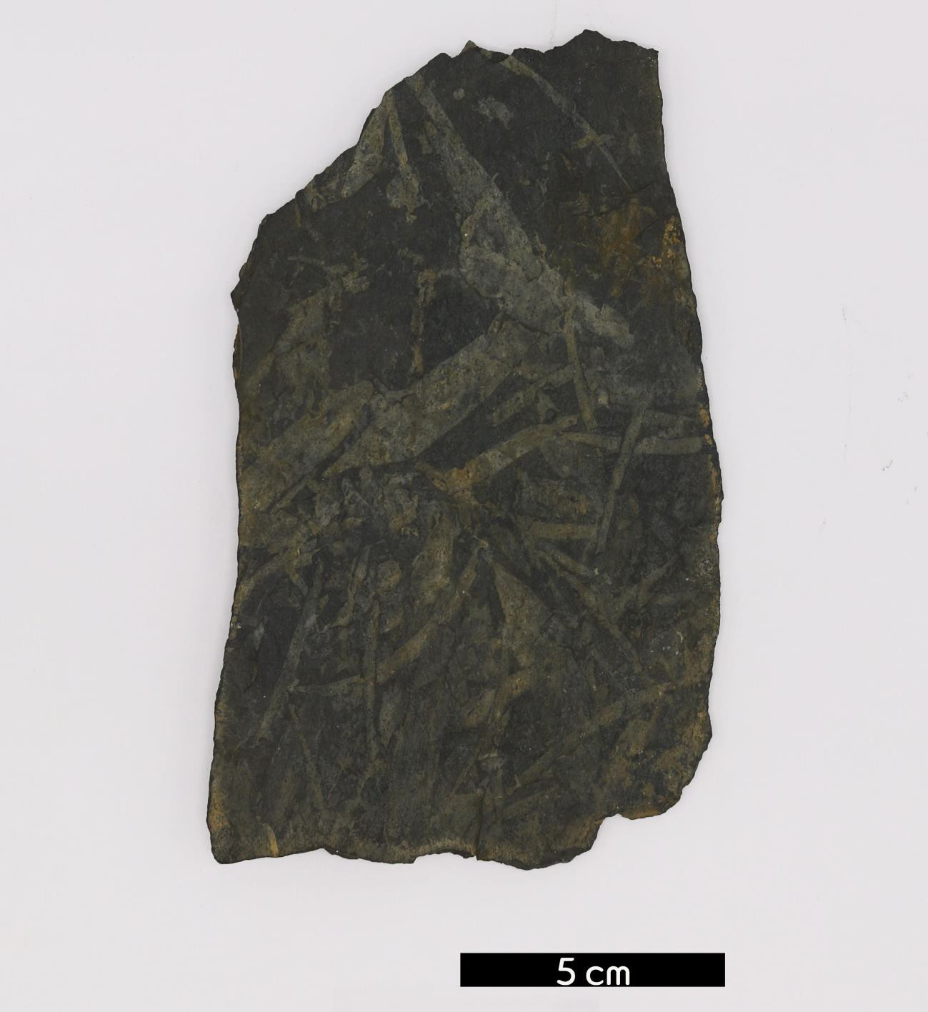
분류 : 화석
- 화석이름 : Cycad(Podozamites, 소철류)

보유기관 : 강원대학교 지질학과
- 산지 : 산지 미상
- 특징
  - 중생대에 번창한 겉씨식물 침엽수류의 화석식물이다.
  - 현생하는 측백나무와 매우 유사한 형태이나, 표피세포의
구조는 측백나무와는 다르다.
  - 잎은 짧은 자루가 있고 홑잎이며, 난형 또는 피침형으로 평 행맥이 있다.
  - 중생대 지층이 있는 탄광에서 종종 발견된다.

